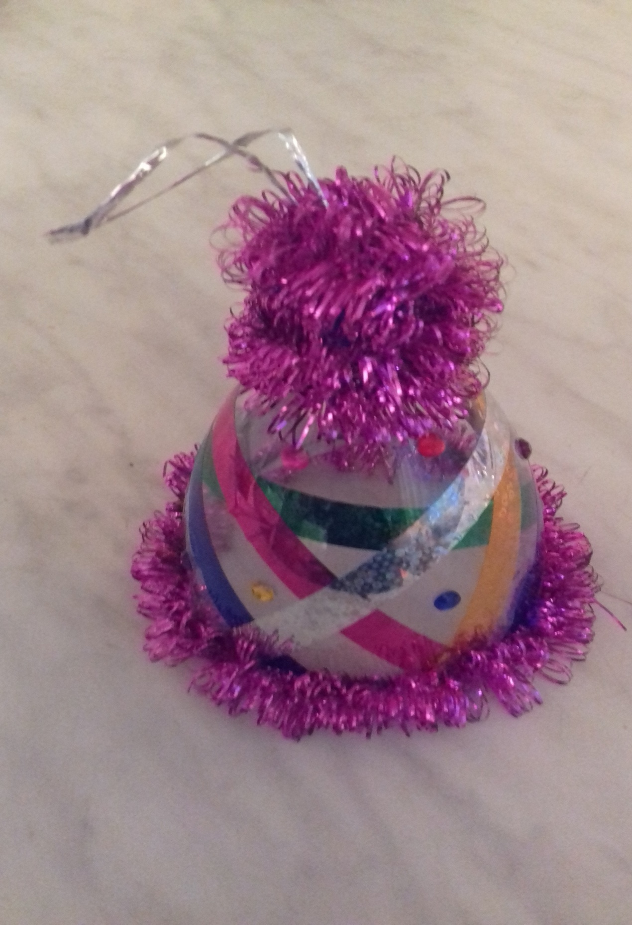
«Новогодняя игрушка» своими руками из бросового материала.
(Прозрачная пластиковая бутылка, мишура, скотч-разноцветный, стразы на самоклеющей основе.)

